Обстановка с пожарами
в Красногвардейском районе
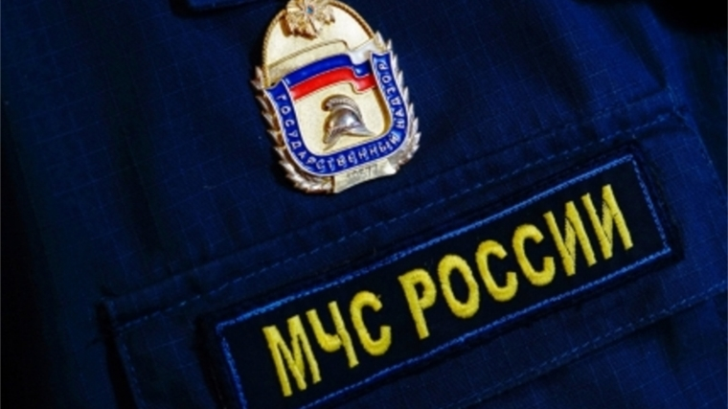
За период с 01.01.2022 по 09.06.2022 в Красногвардейском районе зарегистрировано 271 пожаров (за аналогичный период 2021 года – 272 пожара); погибло на пожарах 5 человек (за аналогичный период 2021 года - 7 человек); получили травмы на пожарах 7 человек (за аналогичный период 2021 года – 7 человек); прямой материальный ущерб причинен в размере 10846009 рублей (за аналогичный период 2021 года – 8244007 рублей).
Сотрудниками управления по Красногвардейскому району ГУ МЧС России по г. Санкт-Петербургу большое внимание уделяют профилактической работе с населением, а также проводят инструктажи с персоналом социально-значимых объектов.
управление по Красногвардейскому району ГУ МЧС России по г. Санкт-Петербургу напоминает о необходимости соблюдения требований пожарной безопасности и предупреждает, что халатное и безответственное отношение к выполнению элементарных правил пожарной безопасности может привести к пожару, и как следствие – к потери имущества, крова, а самое страшное – к травмированию и гибели людей!
В случае возникновения пожара необходимо немедленно сообщить в пожарную охрану по телефону «01» или «101».

